## ΦΥΛΛΟ ΕΡΓΑΣΙΑΣ ΣΤΗΝ ΠΕΡΙΓΡΑΦΙΚΗ ΕΡΕΥΝΑ

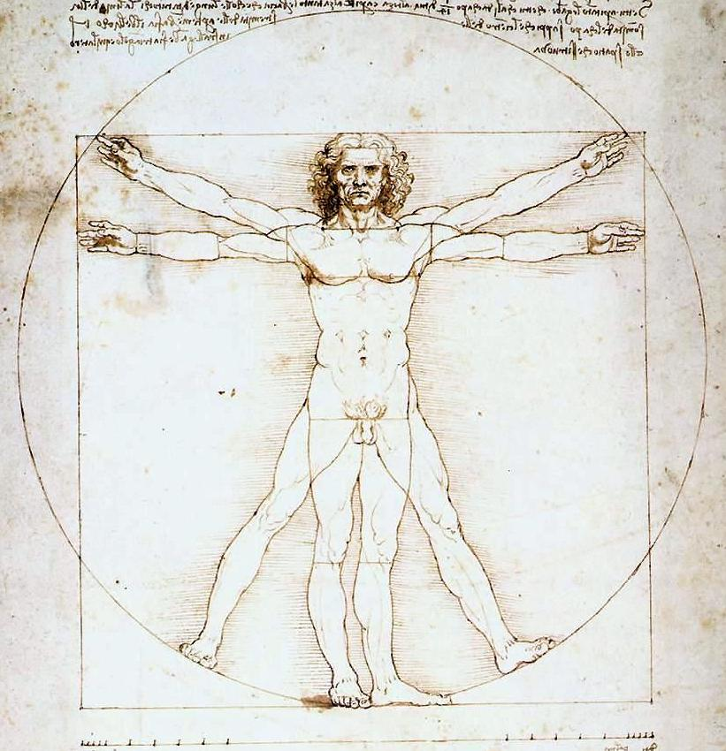Ο **Άνθρωπος του Βιτρούβιου** είναι διάσημο σχέδιο του Λεονάρντο ντα Βίντσι. Απεικονίζει μία αντρική φιγούρα σε δύο αλληλεπικαλυπτόμενες θέσεις με τα μέλη του ανεπτυγμένα και συγχρόνως εγγεγραμμένη σε ένα κύκλο και ένα τετράγωνο. Σύμφωνα με το σχέδιο αυτό ο Ντα Βίντσι υποστηρίζει ότι το ύψος του ανθρώπου είναι ίσο με το άνοιγμα των χεριών του.

**Το** **ζητούμενο της έρευνας είναι αν η άποψη του Λεονάρντο ντα Βίντσι είναι σωστή.**

**Έχοντας ως βάση τις μετρήσεις που πραγματοποιήθηκαν στην τάξη καθώς και τα όσα έχεις διδαχθεί, συμπλήρωσε τις ενότητες της εργασίας που ακολουθούν.**

**ΜΕΘΟΔΟΛΟΓΙΑ ΕΡΕΥΝΑΣ**

**ΟΝΟΜ/ΜΟ ΜΑΘΗΤΗ: …………………………………………………………………………..**

**ΤΜΗΜΑ………………….. ΗΜΕΡΟΜΗΝΙΑ……………………**

1. **Τίτλος Έρευνας**

…………………………………………………………………………………………………………………………………………………………………………………………………………………………………………………………………………………………………………………………….

1. **Μεταβλητές**

Ανεξάρτητη μεταβλητή: …………………….

Εξαρτημένη μεταβλητή: ……………………

Ελεγχόμενες μεταβλητές: 1) …………………………… 2)………………………………….

1. **Υπόθεση:**

**………………………………………………………………………………………………………………………………………………………………………………………………………………………………………………………………………………………………………………………………………………………………………………………………………………………………………..**

1. **Όρια της έρευνας**

……………………………………………………………………………………………………………………………………………………………………………………………………………………………………………………………………………………………………………………………

**5. Καταγραφή των μετρήσεων**

|  |  |  |  |
| --- | --- | --- | --- |
| **Α/Α Καταγραφή των μετρήσεων**  **/Α** | **ΟΝΟΜΑ** | **ΥΨΟΣ (εκ.)** | **ΑΝΟΙΓΜΑ ΧΕΡΙΩΝ (εκ.)** |
| 1 |  |  |  |
| 2 |  |  |  |
| 3 |  |  |  |
| 4 |  |  |  |
| 5 |  |  |  |
| 6 |  |  |  |
| 7 |  |  |  |
| 8 |  |  |  |
| 9 |  |  |  |
| 10 |  |  |  |
| 11 |  |  |  |
| 12 |  |  |  |
| 13 |  |  |  |
| 14 |  |  |  |

**6. Περιγραφή της διαδικασίας μέτρησης**

……………………………………………………...………………………………………………….……………………………………………………...………………………………………………………………………………………………………………………………………………………………………………………………………………………………………………………………………………………………………………………………………………………………………………

1. **Ανάλυση αποτελεσμάτων**



1. **Λάθη που έγιναν:**

**………………………………………………………………………………………………………………………………………………………………………………………………………………………………………………………………………………………………………………………………………………………………………………………………………………………………………**

1. **Συμπέρασμα**

……………………………………………………...………………………………………………….……………………………………………………...…………………………………………………………………………………………………………………………………………………………

1. **Προτάσεις για περεταίρω έρευνα το μέλλον**

……………………………………………………...……………………………………………………………………………………………………………………………………………………………………………………………………………………………………………………………………..